

DUOC UC: SEDE PLAZA OESTE

ESCUELA DE INFORMÁTICA Y TELECOMUNICACIONES

"DISEÑO E IMPLEMENTACIÓN DE DOCUFLOW: MODELO ESTANDARIZADO DE GESTIÓN DE DOCUMENTACIÓN TÉCNICA PARA PROYECTOS DE SOFTWARE, CON VALIDACIÓN EN EL ENTORNO ACADÉMICO DE DUOC UC"

Informe para optar al título de Ingeniero Informático

Asignatura: Capstone_006V 2025_2_PO_PTY4614_24409481_PCT
Docente Guía: Cristian Espinoza Silva.
Alumnos:
• Camila Orozco Leiva
• Gary Hernández Blanco
• Darío Coñuenao González

Santiago de Chile
2025

Tabla de contenido
Resumen ejecutivo en español 5
Introducción 8
Descripción del problema o necesidad del proyecto 9
Solución al problema 11
Objetivo general 14
Objetivos específicos 15
Competencias del perfil de egreso 16
Acta de constitución de proyecto 18
1. Breve Descripción del Proyecto 18
2. Objetivos 18
3. Factores de Éxito del Proyecto 19
4. Fases del Proyecto con sus Principales Entregables 20
5. Interesados Clave del Proyecto 20
6. Riesgos Identificados 21
7. Hitos Principales 21
8. Presupuesto 21
9. Requerimientos de Aprobación 22
10. Gerente o Líder del Proyecto y Asignación de Roles 22
Metodología utilizada en el proyecto 23
Carta Gantt 25
Marco teórico o conceptual 27
Requerimientos del sistema 29
Requerimientos Funcionales (RF) 29
Requerimientos No Funcionales (RNF) 31
Matriz de trazabilidad: 32
Diseño de interfaz y experiencia de usuario (UX/UI) 34
Implementación del proyecto 39
1. Descripción General del Sistema 39
2. Modelado Técnico 40
3. Decisiones Técnicas y Tecnologías Aplicadas 52
4. Desarrollo y Soluciones Implementadas 53
5. Pruebas y Validación del Sistema 54
6. Despliegue y Entorno de Ejecución 58
7. Documentación Complementaria 58
8. Aspectos Éticos, Legales y de Seguridad 59
9. Conclusiones Técnicas y Aprendizajes 60
Factibilidad económica 61
1. Flujo de caja 61
2. VAN (Valor Actual Neto) 62
3. TIR (Tasa Interna de Retorno) 63
Bibliografía y referencias 64
Anexos 66

Agradecimientos
El grupo de trabajo desea expresar su más sincero agradecimiento a todas aquellas personas e instituciones que, con su apoyo y dedicación, hicieron posible la realización de este Proyecto Capstone DocuFlow.
- En primer lugar, extendemos nuestra gratitud al profesor guía, Cristian Espinoza, por su invaluable acompañamiento, constante seguimiento, orientación experta y apoyo incondicional a lo largo de este proceso. Su experiencia fue fundamental para la correcta definición del alcance y el desarrollo exitoso del proyecto.
- A la institución Duoc UC Sede Plaza Oeste y a la Escuela de Informática y Telecomunicaciones , por proporcionarnos el marco académico necesario y la oportunidad de aplicar los conocimientos adquiridos durante la carrera de Ingeniería Informática.
- A todos los docentes que nos acompañaron y guiaron durante los cuatro años de nuestra formación. Su compromiso con la enseñanza nos permitió adquirir los conocimientos técnicos, las metodologías y las habilidades necesarias para enfrentar el desafío de este proyecto, sentando las bases de nuestra preparación profesional.
- Finalmente, agradecemos a nuestras familias y amigos, cuyo apoyo emocional y comprensión constante fueron el motor para superar los desafíos y mantener la dedicación necesaria durante las fases de investigación y desarrollo de DocuFlow.

Resumen ejecutivo en español
El presente Proyecto Capstone, denominado DocuFlow, aborda la problemática crítica de la gestión ineficiente, la falta de estandarización y la inconsistencia de la documentación técnica en proyectos de desarrollo de software, un factor que impacta negativamente en la trazabilidad, la calidad y el mantenimiento del producto final.
DocuFlow propone la solución mediante el diseño e implementación de un Modelo Estandarizado de Gestión de Documentación Técnica. Este modelo no es solo una herramienta, sino una metodología estructurada que garantiza que cada entregable de software cuente con su documentación asociada clara, completa y verificable.
Objetivos y Solución:
El objetivo principal fue desarrollar un prototipo funcional que permitiera validar este modelo en un entorno real. La plataforma desarrollada ofrece las siguientes Funcionalidades Clave:
- Estandarización: Creación y uso de Plantillas Reutilizables basadas en estándares de la industria.
- Gestión: Gestión de Permisos diferenciados por rol para controlar la edición y visualización. Control de Versiones y Trazabilidad para enlazar cada pieza de documentación con sus respectivos hitos.
- Experiencia de Usuario: Seguimiento Visual del Progreso de la documentación y Mantenedores Personalizables para adaptar el modelo a diferentes tipos de proyectos y organizaciones.
El sistema se diseñó bajo una Arquitectura de Tres Capas (Presentación, Lógica de Negocio y Datos), asegurando Escalabilidad, Flexibilidad y Mantenibilidad. El despliegue se planificó en la nube utilizando la infraestructura de OCI (Oracle Cloud Infrastructure), garantizando alta disponibilidad y rendimiento.
Etapas del Proyecto:
El desarrollo fue ejecutado bajo una metodología ágil, dividida en tres fases principales a lo largo de seis Sprints Fase 1: Planificación y Diseño; Fase 2: Desarrollo del Core y Funcionalidades Principales; Fase 3: Pruebas, Validación y Despliegue, culminando con un prototipo exitosamente validado en el entorno académico de Duoc UC.
Resumen ejecutivo en inglés
This Capstone Project, named DocuFlow, addresses the critical problem of inefficient management, lack of standardization, and inconsistency in technical documentation within software development projects a factor that negatively impacts the traceability, quality, and maintenance of the final product.
DocuFlow proposes a solution through the design and implementation of a Standardized Technical Documentation Management Model. This model is not just a tool, but a structured methodology that ensures every software deliverable has its associated documentation clear, complete, and verifiable.
Objectives and Solution:
The main objective was to develop a functional prototype to validate this model in a real-world environment. The developed platform offers the following Key Features:
- Standardization: Creation and use of Reusable Templates based on industry standards.
- Management: Role-based Permission Management to control editing and viewing. Version Control and Traceability to link each piece of documentation with its respective milestones.
- User Experience: Visual Progress Tracking for documentation and Customizable Maintainers to adapt the model to different types of projects and organizations.
The system was designed using a Three-Tier Architecture (Presentation, Business Logic, and Data), ensuring Scalability, Flexibility, and Maintainability. Deployment was planned in the cloud using the OCI (Oracle Cloud Infrastructure) infrastructure, guaranteeing high availability and performance.
Project Stages:
The development was executed under an agile methodology, divided into three main phases across six Sprints (Phase 1: Planning and Design; Phase 2: Core Development and Key Features; Phase 3: Testing, Validation, and Deployment), culminating in a prototype successfully validated in the academic environment of Duoc UC.

Introducción
En el dinámico y altamente competitivo campo del desarrollo de software, la documentación técnica no es un mero requisito administrativo, sino un activo estratégico fundamental para garantizar la calidad, la mantenibilidad y el éxito a largo plazo de cualquier proyecto. Sin embargo, en la práctica, este aspecto suele ser un punto débil crítico. La ausencia de un proceso formal y estandarizado, sumada a la variabilidad en los enfoques de los equipos de desarrollo, conduce frecuentemente a la inconsistencia, ambigüedad y desactualización de la información.
Esta problemática afecta directamente a la trazabilidad, dificultando la relación entre los requerimientos originales del cliente, el código implementado y las pruebas realizadas. En consecuencia, se incrementan los costos de mantenimiento, se alarga la curva de aprendizaje para nuevos integrantes del equipo y se eleva el riesgo de fallos en el producto final.
Contexto de Ejecución del Proyecto
El Proyecto Capstone DocuFlow nace precisamente de la necesidad de superar estas deficiencias. El proyecto se ejecuta en el entorno académico de Duoc UC Sede Plaza Oeste, un contexto que simula de manera efectiva la complejidad de los equipos de desarrollo reales y que, al mismo tiempo, requiere la aplicación rigurosa de metodologías para la formación de futuros profesionales.
Este marco de trabajo proporciona el ambiente ideal para la validación del Modelo Estandarizado de Gestión de Documentación Técnica propuesto. El objetivo es que la solución desarrollada sea robusta y adaptable, demostrando su capacidad para:
- Estandarizar: Implementar un conjunto de plantillas y procesos que obliguen a los equipos a documentar bajo un estándar único.
- Centralizar: Crear un repositorio único que facilite el acceso, la gestión de versiones y la trazabilidad de todos los artefactos de documentación.
- Escalar: Diseñar una arquitectura técnica basada en OCI y una estructura de tres capas, que garantice la escalabilidad del modelo para su futura replicación en la industria de desarrollo de software chilena y latinoamericana.
A través de DocuFlow, se busca transformar la documentación de una tarea reactiva y engorrosa en un proceso proactivo e integrado en el ciclo de vida del desarrollo, asegurando la entrega de proyectos con la más alta calidad informativa y técnica.

Descripción del problema o necesidad del proyecto
La industria del desarrollo de software opera bajo la promesa de entregar soluciones funcionales y mantenibles. No obstante, existe una brecha crítica y recurrente: la gestión deficiente de la documentación técnica. Esta falencia no es un inconveniente menor, sino la causa raíz de ineficiencias operacionales, sobrecostos y riesgos de calidad en los proyectos.
Características Centrales de la Problemática:
La necesidad de DocuFlow se origina en tres déficits interconectados que caracterizan la documentación técnica actual:
- Falta de Estandarización y Homogeneidad:
- Evidencia: Cada desarrollador o equipo tiende a crear documentación utilizando formatos, estilos y niveles de detalle propios. Esto resulta en un mix de documentos que dificultan la comprensión transversal.
- Impacto: Se invierte tiempo considerable en la adaptación y comprensión de documentación ajena, y los equipos de QA o Mantenimiento deben "descifrar" la información en lugar de aplicarla directamente.
- Inconsistencia y Desactualización de la Información:
- Evidencia: La documentación se percibe como una tarea posterior al desarrollo (una "carga"), por lo que rara vez se actualiza a la par con los cambios en el código o en los requerimientos del cliente.
- Impacto: Genera una desconexión crítica entre el código fuente (lo que el sistema hace) y la documentación (lo que el sistema debería hacer), invalidando el valor de la documentación existente e incrementando el riesgo en las operaciones de testing y despliegue.
- Baja Trazabilidad y Dificultad para el Control de Versiones:
- Evidencia: La documentación se almacena en plataformas genéricas (carpetas compartidas, documentos no estructurados) que no ofrecen un control de versiones robusto ni la capacidad de enlazar un documento con un hito de desarrollo o un requerimiento específico.
- Impacto: En auditorías o en la resolución de incidentes, es casi imposible rastrear el origen de una funcionalidad o saber qué versión de la documentación corresponde a una versión específica del software desplegado. La knowledge retention (retención del conocimiento) se vuelve dependiente de personas, no de procesos.
Antecedentes que Justifican la Solución:
La necesidad de esta solución fue identificada en el ámbito de Duoc UC, donde los proyectos académicos, a pesar de su escala controlada, replican los desafíos de la industria al requerir una entrega formal y completa de todos los artefactos, incluyendo la documentación.
DocuFlow se propone como la herramienta esencial para cerrar la brecha entre la teoría metodológica (como las metodologías ágiles que requieren documentación constante) y la práctica. El proyecto responde a la necesidad de automatizar y formalizar la documentación para que se convierta en un activo auditable, consistente y de alto valor agregado, en lugar de ser una deuda técnica postergada.

Solución al problema
La solución al problema de la documentación técnica inconsistente y desestandarizada es el proyecto DocuFlow, un Modelo Estandarizado de Gestión de Documentación Técnica implementado mediante un prototipo funcional. Este modelo se aborda desde una perspectiva sistémica y técnica, integrando procesos, personas y una arquitectura robusta para garantizar la trazabilidad, calidad y continuidad de los proyectos de software.
Abordaje y Lógica de Negocio
DocuFlow está diseñado para ser un modelo de gestión escalable para cualquier industria, aunque su validación se centra en el entorno académico de Duoc UC. La solución consiste en:
- Estandarización Forzosa: Se implementa un Mantenedor de Plantillas que permite a los administradores del sistema subir y estandarizar formatos de documentos propios de cada organización. Esto asegura que toda la documentación generada siga un formato uniforme y consistente.
- Gestión y Control de Flujo: Se establece un flujo de trabajo claro que incluye la Carga y Revisión de Documentos y la Aprobación y Publicación por parte del administrador o un superior. Cada acción queda registrada en un Registro de Actividades (Auditoría) para una trazabilidad completa.
- Seguimiento Visual: El sistema incorpora una Barra de Avance Documental y la definición de Hitos de Documentación que permiten a los equipos y gerentes visualizar claramente el progreso del proyecto en relación con su documentación, pasando del 0% al 100% de cumplimiento.

Arquitectura y Recursos Técnicos
Para garantizar la Escalabilidad , Disponibilidad y Mantenibilidad del sistema, se optó por una arquitectura técnica sólida:
- Arquitectura de Tres Capas: La solución se basa en este modelo para separar responsabilidades y facilitar el mantenimiento.
  - Capa de Presentación (Frontend): Desarrollada con HTML, CSS y JavaScript para asegurar la compatibilidad universal.
  - Capa de Lógica de Negocio (Backend): Implementada con Python/Django, elegido por su robustez para acelerar el desarrollo de APIs y funcionalidades de administración.
  - Capa de Datos: Utiliza Oracle Autonomous Database para datos estructurados (usuarios, proyectos) y se contempla el uso de Oracle NoSQL Database para los logs de auditoría, optimizando la velocidad de escritura y la escalabilidad.
- Despliegue en la Nube: La infraestructura se aloja en un entorno de nube única (single-cloud), utilizando Oracle Cloud Infrastructure (OCI). El despliegue aprovechará servicios nativos de OCI como OCI Compute para ejecutar la aplicación Django, Oracle Autonomous Database para la base de datos, y OCI Object Storage como repositorio de archivos.
- Seguridad: El proyecto implementa un enfoque de seguridad integral en dos niveles:
- Seguridad de Aplicación: Se utiliza el sistema de autenticación de Django para implementar un control de acceso basado en roles (RBAC). Esto asegura que los usuarios solo puedan acceder a los recursos y ejecutar las acciones permitidas para su perfil específico.
- Seguridad de Infraestructura: Se implementan medidas rigurosas como HTTPS/TLS 1.3 y Encriptación AES-256 para los datos en tránsito y en reposo. Se utilizarán OCI IAM y OCI WAF para gestionar los permisos de infraestructura y proteger contra ataques web comunes.
Recursos Humanos y Financieros
Recursos Humanos
El proyecto fue ejecutado por un equipo multidisciplinario de alumnos (Camila Orozco, Darío Coñuenao, Gary Hernández) bajo la supervisión del Docente, Cristian Espinoza. El equipo asumió roles de analistas, desarrolladores full-stack e implementadores de seguridad y arquitectura.
Recursos Técnicos
Infraestructura en la Nube (Oracle Cloud Infrastructure) para el prototipo, licencias de software de desarrollo (IDE), y bases de datos Autónomas (Oracle Autonomous Database).
Recursos Financieros
El proyecto Capstone se gestionó dentro del marco presupuestario académico, minimizando los costos de infraestructura mediante el uso de servicios Free Tier de cloud computing y herramientas de desarrollo de código abierto (Python/Django). Los costos primarios se enfocaron en la capacitación, la gestión del tiempo del equipo y los recursos de conectividad.
La gestión del proyecto se ejecutó mediante una metodología ágil, dividida en seis Sprints, asegurando entregas incrementales y la validación continua del modelo.

Objetivo general
El objetivo general del Proyecto Capstone DocuFlow es:
Diseñar, desarrollar e implementar un modelo estandarizado de gestión de documentación técnica que, a través de una plataforma prototipo funcional, optimice la trazabilidad, asegure la calidad y fomente la consistencia de los artefactos documentales en proyectos de desarrollo de software, siendo validado inicialmente en el entorno académico de Duoc UC.
Desglose del Objetivo:
El proyecto persigue un propósito fundamental: transformar la documentación de una tarea reactiva a un activo estratégico.
- ¿Qué se hará?
Diseñar, desarrollar e implementar un Modelo Estandarizado de Gestión.
- ¿Cómo se hará?
Mediante una plataforma prototipo funcional (DocuFlow).
- ¿Para qué? (el fin último)
Optimizar la trazabilidad, Asegurar la calidad y Fomentar la consistencia de la documentación técnica.
- ¿Dónde? (alcance de validación)
En el entorno académico de Duoc UC.

Objetivos específicos
Los objetivos específicos detallan el cómo se logrará el objetivo general, desglosando el proyecto DocuFlow en metas concretas, medibles y limitadas en el tiempo, asociadas a las fases de diseño, desarrollo y validación.
A continuación, se presentan los objetivos específicos que guiarán la ejecución del proyecto:
- Diseñar la Arquitectura y los Componentes del Modelo:
Meta: Definir el modelo conceptual de gestión y la arquitectura técnica de tres capas (presentación, lógica de negocio y datos) que servirá como base para el prototipo funcional.
Medición: Elaboración y aprobación del Diagrama de Base de Datos y el Diagrama de Arquitectura en la Nube (OCI) de la primera versión del sistema, incluyendo la definición de los mantenedores y la estructura documental.
Asociación a Sprint: Finalización en el Sprint 1 (24.Septiembre.2025).
- Desarrollar e Implementar las Funcionalidades Clave del Prototipo:
Meta: Construir el core funcional del sistema DocuFlow, centrado en la gestión de permisos, la trazabilidad de documentos y el seguimiento visual del progreso.
Medición: Implementación exitosa de los siguientes Requerimientos Funcionales: Gestión de Roles y Permisos, Mantenedor de Plantillas, Carga, Revisión y Aprobación de Documentos y la Barra de Avance Documental.
Asociación a Sprints: Implementación en la Fase 2 (Sprints 3 y 4) , finalizando la funcionalidad de gestión de documentos y la barra de progreso a más tardar el 10.Noviembre.2025.
- Validar la Usabilidad y Escalabilidad del Modelo:
Meta: Demostrar la aplicabilidad y efectividad del modelo DocuFlow mediante un caso piloto y la validación de sus características no funcionales.
Medición: Ejecución del Caso Piloto en el contexto de Duoc UC (RF14) , recopilación y análisis del feedback de usabilidad con roles simulados y configuración de las políticas de seguridad de la infraestructura (IAM, WAF, HTTPS/TLS), documentando los resultados en un informe final de validación.
Asociación a Sprints: Ejecución en la Fase 3 (Sprints 5 y 6) , culminando con el sistema refinado y ajustado el 05.Diciembre.2025

Competencias del perfil de egreso
El proyecto DocuFlow, como solución integral de gestión de software, se desarrolló aplicando rigurosamente varias de las Competencias de Especialidad definidas en el Perfil de Egreso de la carrera de Ingeniería Informática. A continuación, se detallan las competencias técnicas directamente relacionadas con el desarrollo e implementación del modelo:
- Construir el modelo arquitectónico de una solución sistémica que soporte los procesos de negocio de acuerdo a los requerimientos de la organización y estándares industria.
- Relación con DocuFlow: Esta competencia se aplica directamente en el diseño de la solución. Se construyó un Diagrama de Arquitectura que define una estructura de Tres Capas (Presentación, Lógica de Negocio y Datos), que es un estándar industrial. Además, el modelo conceptualiza su despliegue en infraestructura de Oracle Cloud Infrastructure (OCI) (OCI Load Balancer, VCN, Oracle Autonomous Database) para garantizar escalabilidad y alta disponibilidad, cumpliendo con los Requerimientos No Funcionales (RNF).
- Desarrollar una solución de software utilizando técnicas que permitan sistematizar el proceso de desarrollo y mantenimiento, asegurando el logro de los objetivos.
- Relación con DocuFlow: Esta es la competencia central del proyecto. La solución DocuFlow es un prototipo funcional desarrollado con tecnologías de mercado como Python/Django. La sistematización se logra mediante la aplicación de una metodología ágil (dividida en 6 Sprints) para el desarrollo y el uso de la arquitectura de tres capas para facilitar el mantenimiento futuro.
- Construir Modelos de datos para soportar los requerimientos de la organización de acuerdo a un diseño definido y escalable en el tiempo.
- Relación con DocuFlow: El proyecto requirió la construcción detallada del Diagrama de Base de Datos (BD) , incluyendo entidades clave como ADMIN_USUARIO, ADMIN_DOCUMENTO y ADMIN_PRIVILEGIO. Este modelo define la estructura de datos que soporta la gestión de permisos, la trazabilidad y el control de versiones , garantizando la integridad de la información.
- Implementar soluciones sistémicas integrales para automatizar u optimizar procesos de negocio de acuerdo a las necesidades de la organización.
- Relación con DocuFlow: El propósito de DocuFlow es optimizar el proceso de negocio de la documentación técnica. Las funcionalidades como el Mantenedor de Plantillas (RF04), la Aprobación y Publicación de Documentos (RF06) y la Barra de Avance Documental (RF11) son implementaciones concretas que automatizan y sistematizan la gestión documental, elevando su calidad y consistencia.
- Resolver las vulnerabilidades sistémicas para asegurar que el software construido cumple las normas de seguridad exigidas por la industria.
- Relación con DocuFlow: La seguridad es un Requerimiento No Funcional (RNF01) clave. Esta competencia se aplica mediante la implementación de medidas robustas como la autenticación con doble factor (2FA), el uso de OCI IAM (Identity and Access Management) y OCI WAF (Web Application Firewall), y el empleo de HTTPS/TLS 1.3 para la encriptación de datos en tránsito.

Acta de constitución de proyecto

Nombre del Proyecto | DocuFlow: Modelo Estandarizado de Gestión de Documentación Técnica
Fecha de Emisión | 11 de Octubre de 2025
Fecha de Finalización | 05 de Diciembre de 2025
Institución (Sponsor) | Instituto Profesional Duoc UC – Sede Plaza Oeste

1. Breve Descripción del Proyecto
DocuFlow es un Modelo Estandarizado de Gestión de Documentación Técnica implementado mediante un prototipo funcional. Aborda la problemática de la documentación inconsistente, desactualizada y no estandarizada en proyectos de desarrollo de software. La solución propone una metodología estructurada que garantiza la claridad, la trazabilidad y la calidad de los artefactos documentales, utilizando una Arquitectura de Tres Capas y servicios cloud (OCI) para asegurar su escalabilidad y alta disponibilidad.

2. Objetivos
Objetivo General
Diseñar, desarrollar e implementar un modelo estandarizado de gestión de documentación técnica que, a través de una plataforma prototipo funcional, optimice la trazabilidad, asegure la calidad y fomente la consistencia de los artefactos documentales en proyectos de desarrollo de software, siendo validado inicialmente en el entorno académico de Duoc UC.

Objetivos Específicos
Diseñar la Arquitectura y los Componentes del Modelo: Definir el modelo conceptual de gestión y la arquitectura técnica de tres capas, culminando con la aprobación del Diagrama de Base de Datos y Arquitectura de la primera versión del sistema.
Desarrollar e Implementar las Funcionalidades Clave del Prototipo: Construir el core funcional (Python/Django), incluyendo la Gestión de Roles, Mantenedor de Plantillas y el Flujo de Aprobación de Documentos.
Validar la Usabilidad y Escalabilidad del Modelo: Demostrar la aplicabilidad y efectividad del modelo DocuFlow mediante un Caso Piloto en Duoc UC y la configuración de las políticas de seguridad de infraestructura (IAM, WAF), preparando el informe de resultados.

3. Factores de Éxito del Proyecto
Validación del Prototipo: El Caso Piloto debe ser ejecutado con éxito en el entorno de Duoc UC, demostrando la usabilidad del sistema con roles simulados (estudiantes, profesores y administradores).
Cumplimiento de requerimientos Clave: El sistema debe implementar completamente las funcionalidades de Mantenedor de Plantillas y la Barra de Avance Documental.
Seguridad y Mantenibilidad: El sistema debe cumplir con los Requerimientos No Funcionales de Seguridad y Mantenibilidad a través de su arquitectura de tres capas y medidas de seguridad como HTTPS/TLS 1.3.

4. Fases del Proyecto con sus Principales Entregables
El proyecto se desarrolla bajo una metodología ágil, dividida en 3 Fases y 6 Sprints.
Fase | Periodo | Principales Entregables
Fase 1: Planificación y Diseño | 09.Septiembre – 10.Octubre.2025 | Documento de Alcance, Diagrama de Base de Datos, Definición de Arquitectura Cloud y Mockups iniciales.
Fase 2: Desarrollo del Core y Funcionalidades Principales | 11.Octubre – 21.Noviembre.2025 | Módulos de Gestión de Documentos, Flujo de Aprobación, Historial de Versiones y Barra de Progreso Funcionales.
Fase 3: Pruebas, Validación y Despliegue | 22.Noviembre – 05.Diciembre.2025 | Caso Piloto Ejecutado, Logs de Auditoría (Trazabilidad), Sistema Refinado, Documentación Técnica, Informe Final y Presentación.

5. Interesados Clave del Proyecto
Sponsor/Cliente: Duoc UC – Escuela de Informática y Telecomunicaciones.
Docente Guía: Cristian Espinoza.
Equipo de Proyecto: Camila Orozco, Darío Coñuenao, Gary Hernández.
Usuarios Clave (Validación): Roles simulados de Profesores, Administradores y Estudiantes.

6. Riesgos Identificados
Riesgo | Impacto | Mitigación
Desviación del Alcance | Retraso en la fecha de entrega del Capstone. | DocuFlow se centra exclusivamente en el modelo de documentación (sin incluir IA en el alcance actual).
Riesgos de Integración Cloud | Fallos en el despliegue del prototipo funcional en la nube. | Uso de tecnologías probadas (OCI) y arquitectura modular para facilitar la resolución de problemas (RNF06).
Validación de Usabilidad Insuficiente | El modelo no es adaptable a otros entornos o roles. | Ejecución del Caso Piloto con feedback de roles simulados (Fase 3) para realizar ajustes antes de la entrega final.

7. Hitos Principales
Hito | Fecha Comprometida
Aprobación de la Arquitectura y el Modelo de Datos | 10 de octubre de 2025
Módulos de Gestión de Documentos y Aprobación Operativos | 21 de noviembre de 2025
Validación Final del Caso Piloto y Ajustes de Sistema | 03 de diciembre de 2025
Entrega Final del Informe y Sistema (Término del Proyecto) | 05 de diciembre de 2025

8. Presupuesto
El proyecto fue gestionado con un presupuesto optimizado dentro del marco académico. Se priorizó el uso de servicios Free Tier de plataformas cloud (ejemplificados con OCI) y tecnologías de desarrollo de código abierto (Python/Django, OracleBD), lo que minimizó los costos financieros del prototipo.

9. Requerimientos de Aprobación
El proyecto será aprobado formalmente por la comisión evaluadora de Duoc UC bajo los siguientes criterios:
El prototipo funcional demuestre la operabilidad de los flujos de gestión documental y el cumplimiento del 100% de los Objetivos Específicos definidos.
El Informe Final Capstone y la defensa oral sean aprobados, evidenciando la aplicación de las competencias de la carrera.

10. Gerente o Líder del Proyecto y Asignación de Roles

Integrante | Rol Asignado | Funciones y Tareas Principales
Camila Orozco | Líder de Proyecto y Documentalista | Responsable de la planificación ágil (Sprints), la gestión de riesgos y la elaboración y control de la documentación formal del proyecto (Actas, Informes, Memoria Final).
Darío Coñuenao | Especialista en Base de Datos y Lógica de Negocio | Responsable del diseño e implementación del Modelo de Datos (BBDD), la configuración y optimización de la base de datos (Oracle Autonomous Database), y el desarrollo de los módulos backend (Lógica de Negocio).
Gary Hernández | Especialista en Programación y Conectividad | Responsable del desarrollo del Backend (Python/Django), la conectividad entre la lógica de negocio y la base de datos, y la implementación de las interfaces de programación (APIs).
Cristian Espinoza | Docente Guía de Práctica | Orientación experta, supervisión metodológica y aprobación de hitos y entregables.

Metodología utilizada en el proyecto
Para el desarrollo del Proyecto Capstone DocuFlow, se adoptó la Metodología Ágil, en específico, un marco de trabajo basado en Scrum. Esta elección fue estratégica, ya que las metodologías ágiles permiten la gestión de requisitos evolutivos, la entrega temprana de valor y la adaptación continua a los cambios, elementos clave en un proyecto de diseño e implementación de un modelo de gestión.
La metodología se estructuró en seis Sprints o iteraciones a lo largo del tiempo de ejecución, los cuales se agruparon en tres Fases principales para fines de control académico y entrega de valor.
Fases del Proyecto y sus Funciones
Fase | Título | Función Principal
Fase 1  (Sprints 1 y 2) | Planificación y Diseño | Establecer la hoja de ruta y los cimientos técnicos de la solución.
Fase 2  (Sprints 3 y 4) | Desarrollo del Core y Funcionalidades Principales | Construir el prototipo funcional y los módulos clave de la lógica de negocio.
Fase 3  (Sprints 5 y 6) | Pruebas, Validación y Despliegue | Demostrar la viabilidad del modelo, corregir fallos y preparar la entrega final.

Detalle de las Fases y su Función
1. Fase 1: Planificación y Diseño (Sprints 1 y 2)
Función: En esta fase inicial, el enfoque está en la comprensión profunda del problema y la definición de la solución técnica. Se establece el Alcance del proyecto, se definen los Requerimientos Funcionales y No Funcionales y se traza el camino para el desarrollo.
Tareas Clave: Elaboración del Acta de Constitución, desarrollo del Modelo de Datos (BBDD), diseño de la Arquitectura de Tres Capas y Cloud (OCI), y creación de los Mockups de la interfaz de usuario.
Entregable Principal: Documento de Diseño y Arquitectura Aprobado.
2. Fase 2: Desarrollo del Core y Funcionalidades Principales (Sprints 3 y 4)
Función: Ejecutar la codificación y construcción del prototipo funcional DocuFlow. El trabajo se divide en tareas cortas y priorizadas (historias de usuario) que se desarrollan en cada Sprint. El objetivo es tener una versión Beta operativa con las funcionalidades críticas.
Tareas Clave: Desarrollo del Backend con Python/Django, implementación de la base de datos (Oracle Autonomous Database), codificación de los módulos de Gestión de Permisos, Mantenedor de Plantillas y el Flujo de Carga y Aprobación.
Entregable Principal: Prototipo Funcional (Beta) con Módulos de Gestión Documental Operativos.
3. Fase 3: Pruebas, Validación y Despliegue (Sprints 5 y 6)
Función: Asegurar que el sistema cumple con los requerimientos de calidad y demostrar que el modelo de gestión funciona eficazmente en la práctica. Esta fase incorpora el feedback y realiza los ajustes finales.
Tareas Clave: Implementación de la Barra de Avance Documental, ejecución del Caso Piloto de Validación en el entorno de Duoc UC, pruebas rigurosas de seguridad y usabilidad, documentación técnica final y preparación para el despliegue final en la nube.
Entregable Principal: Sistema Final Desplegado, Informe de Validación y Documentación Final Capstone.
La estructura por Sprints permitió al equipo mantener un enfoque iterativo e incremental, realizando reuniones de planificación al inicio de cada Sprint y revisiones periódicas, lo que facilitó la gestión del riesgo y la adaptación a la nueva fecha de entrega del proyecto (05 de diciembre de 2025).

Carta Gantt

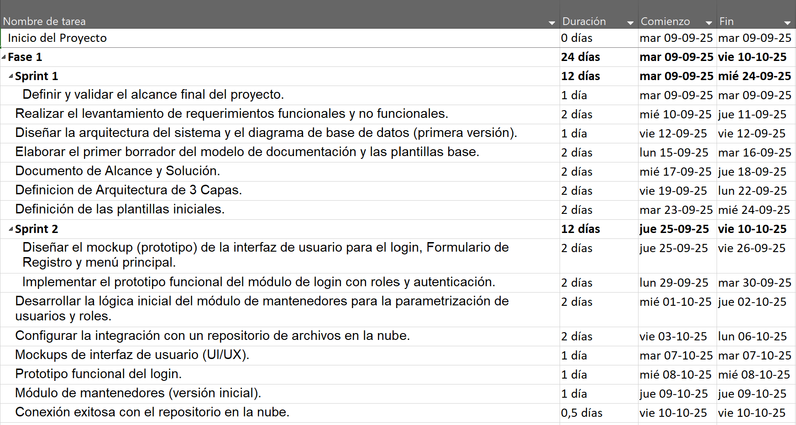
Ilustración 1 Fase 1 (sprint 1 y 2)
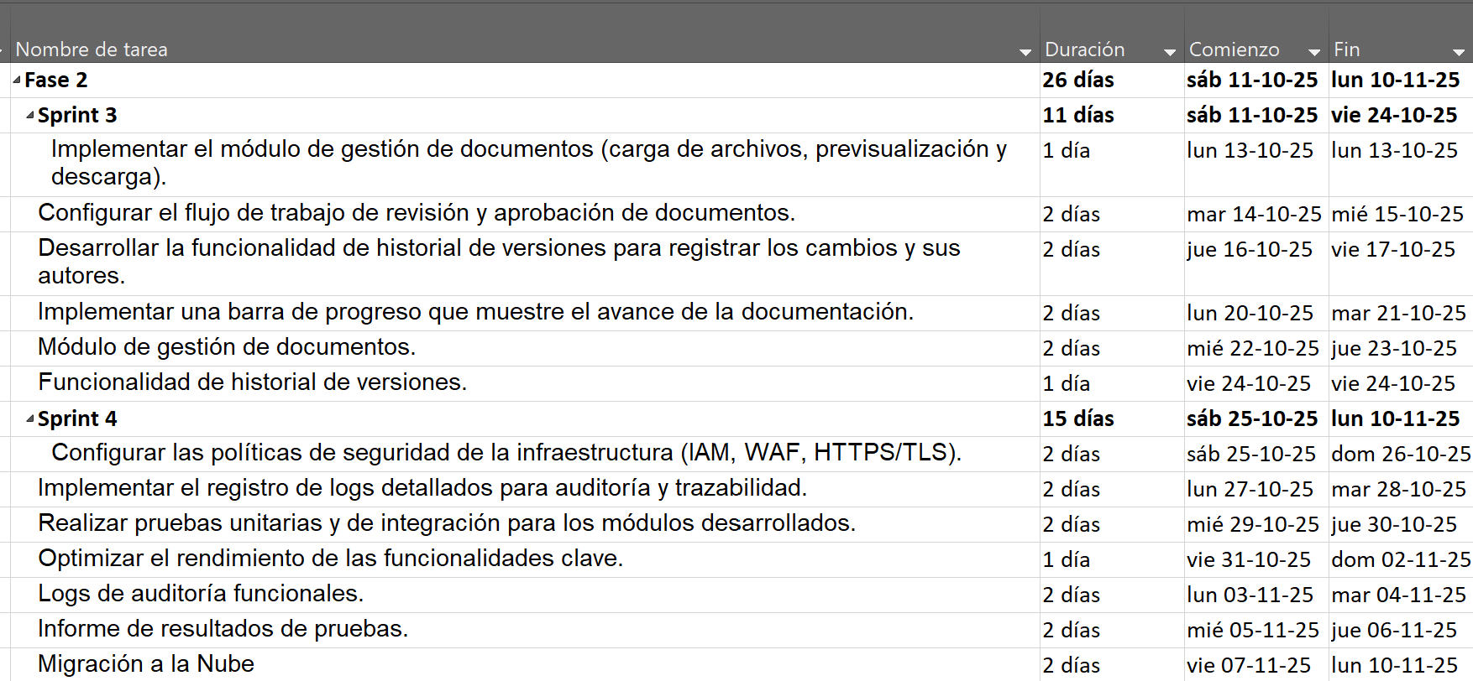
Ilustración 2 Fase 2 (sprint 3 y 4)
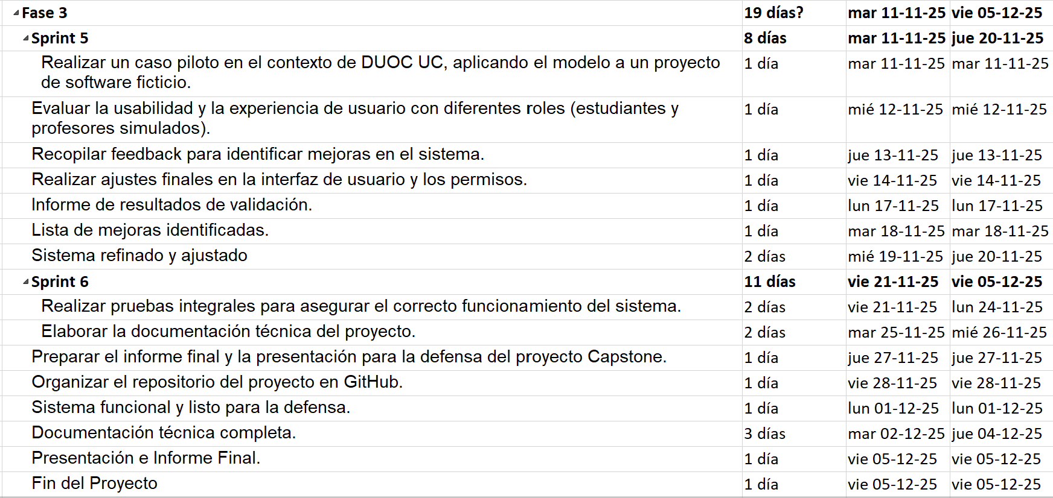
Ilustración 3 Fase 3 (sprint 5 y 6)

Marco teórico o conceptual
El proyecto DocuFlow se sustenta en un conjunto de modelos de gestión y fundamentos tecnológicos que aseguran su robustez, escalabilidad y eficacia en la estandarización documental.
      - Fundamentos Conceptuales y Tecnológicos
El desarrollo de DocuFlow se basa en las siguientes columnas teóricas y tecnológicas:
A. Modelos de Arquitectura
Arquitectura de Tres Capas: Este modelo es fundamental para la Mantenibilidad (RNF06) del sistema, separando las responsabilidades en:
- Capa de Presentación: Gestiona la interfaz de usuario (Frontend) con HTML, CSS y JavaScript.
- Capa de Lógica de Negocio (Backend):
Función: El "cerebro" de la aplicación, implementado con Python/Django, que ejecuta las reglas de negocio, realiza validaciones y gestiona los flujos de trabajo.
Control: El sistema verifica el Perfil de Usuario y sus Permisos (definidos en la Capa de Datos) para autorizar acciones críticas como la aprobación, modificación o publicación de documentos, asegurando que la lógica de negocio se rija por el modelo de gestión definido.
- Capa de Datos: Responsable del almacenamiento, utilizando bases de datos relacionales y NoSQL.
B. Tecnologías de Persistencia y Desarrollo
Python/Django: Elegido para el Backend por su robustez y su enfoque de "baterías incluidas", lo que acelera el desarrollo de APIs y funcionalidades administrativas.
Bases de Datos Relacionales (Oracle Autonomous Database): Usadas para gestionar datos estructurados con relaciones complejas, como usuarios, permisos y la estructura de los proyectos, debido a su fiabilidad.
Bases de Datos NoSQL (DynamoDB/Firestore): Contempladas para el manejo de datos no estructurados, específicamente logs de actividad y eventos de auditoría, que requieren alta velocidad de escritura y escalabilidad.
C. Seguridad e Integridad
Cifrado y Protocolos: Se aplica HTTPS/TLS 1.3 para encriptar los datos en tránsito y Encriptación AES-256 para proteger los datos almacenados en reposo.
Control de Acceso y Defensa: El uso de IAM (Identity and Access Management) y WAF (Web Application Firewall) protege la infraestructura y la aplicación contra ataques comunes (como inyección SQL), cumpliendo con el RNF01 (Seguridad).
2. Revisión de Proyectos o Soluciones Similares (Benchmarking)
DocuFlow opera en el espacio de la Gestión de Contenido Empresarial (ECM), pero se diferencia de las soluciones existentes que a menudo se limitan a ser repositorios estáticos.
Solución Similar | Enfoque Principal | Factor Diferenciador de DocuFlow
Confluence / Notion | Herramientas colaborativas de edición y gestión de conocimiento. | DocuFlow integra la trazabilidad rigurosa y el flujo de aprobación formal (carga, revisión, publicación).
Sistemas de Control de Versiones (Git) | Gestión de versiones de código fuente. | DocuFlow aplica el control de versiones a los Documentos Finales (ej. Manuales, Informes), y lo enlaza con la barra de progreso del proyecto.
Repositorios de Archivos (SharePoint/S3) | Almacenamiento seguro y escalable de documentos. | DocuFlow añade una capa de Estandarización Forzosa mediante el Mantenedor de Plantillas que permite subir formatos propios.

El principal Factor Diferenciador de DocuFlow es su integración holística, que combina la estandarización mediante plantillas configurables, la colaboración mediante flujos de trabajo, y la conceptualización de una futura Asistencia Inteligente (IA) para la creación y optimización de documentos, lo que no se limita a ser un simple repositorio.

Requerimientos del sistema
La construcción del prototipo funcional de DocuFlow fue guiada por un conjunto claro de requerimientos que definen tanto las funcionalidades esenciales (RF) como los atributos de calidad y rendimiento (RNF) que aseguran la viabilidad del modelo.

Requerimientos Funcionales (RF)
Los Requerimientos Funcionales describen las acciones y operaciones específicas que el sistema debe realizar para implementar el Modelo Estandarizado de Gestión de Documentación Técnica.
ID | Nombre del Requerimiento | Descripción | Prioridad
RF01 | Gestión de Usuarios | El sistema debe permitir a un usuario Administrador crear, modificar y eliminar cuentas de usuario, asignando un perfil único (ej. Administrador, Profesor, Estudiante). | Alta
RF02 | Gestión de Permisos por Rol | El sistema debe asignar permisos específicos (crear, editar, aprobar, ver) a los documentos según el rol del usuario, controlando el flujo de trabajo documental. | Alta
RF03 | Carga de Documentos | Los usuarios con permisos deben poder subir documentos técnicos al repositorio, asociándolos a un proyecto y tipo de plantilla predefinidos. | Alta
RF04 | Mantenedor de Plantillas | El Administrador debe poder crear, subir y gestionar plantillas de documentos reutilizables, forzando la estandarización del formato. | Alta
RF05 | Flujo de Revisión | El sistema debe permitir a los usuarios revisores (ej. Profesor/Administrador) acceder al documento cargado y generar comentarios o solicitar correcciones. | Alta
RF06 | Aprobación y Publicación | Solo los usuarios designados deben poder aprobar la documentación, momento en el cual el documento pasa a estado "Publicado" y se genera su registro de versión final. | Alta
RF07 | Historial y Control de Versiones | El sistema debe mantener un registro inmutable de todas las versiones de un documento, permitiendo a los usuarios visualizar las diferencias entre ellas (Trazabilidad). | Alta
RF08 | Registro de Auditoría (Logs) | El sistema debe registrar automáticamente todas las acciones críticas (carga, modificación de permisos, aprobación) con fecha, hora y usuario responsable. | Media
RF09 | Búsqueda y Filtrado | El sistema debe permitir a los usuarios buscar documentos por proyecto, tipo, estado (pendiente, aprobado) o palabras clave. | Media
RF10 | Vista Previa de Documentos | El usuario debe poder visualizar el contenido del documento antes de descargarlo o editarlo. | Media
RF11 | Barra de Avance Documental | El sistema debe mostrar un indicador visual (barra de progreso) del porcentaje de documentación completada y aprobada por cada proyecto. | Alta
RF12 | Mantenedor de Proyectos y Hitos | El Administrador debe poder definir y gestionar la lista de proyectos y sus hitos de desarrollo. | Media

Requerimientos No Funcionales (RNF)
Los Requerimientos No Funcionales definen los criterios de calidad que el sistema debe cumplir para ser viable y usable, abordando aspectos de rendimiento y arquitectura.
ID | Nombre del Requerimiento | Descripción
RNF01 | Seguridad | El sistema debe proteger los datos en tránsito mediante HTTPS/TLS 1.3 y los datos en reposo mediante Encriptación AES-256. Debe implementar control de acceso por rol y medidas de defensa contra ataques XSS/SQL Injection.
RNF02 | Disponibilidad | El sistema debe operar con un tiempo de actividad mínimo del 99.9% (implementado mediante arquitectura Cloud con Balanceo de Carga ELB), minimizando las caídas del servicio.
RNF03 | Escalabilidad | La arquitectura del sistema debe ser capaz de soportar un crecimiento en el número de usuarios y en el volumen de documentos sin degradación significativa del rendimiento (Diseño de Arquitectura de Tres Capas).
RNF04 | Rendimiento | La consulta de documentos e historial de versiones no debe tardar más de 5 segundos en condiciones de carga normales.
RNF05 | Usabilidad | La interfaz de usuario debe ser intuitiva, con un diseño limpio y navegación clara, permitiendo a un usuario completar una tarea de carga/revisión en un máximo de 3 clics.
RNF06 | Mantenibilidad | El código fuente y la arquitectura deben ser modulares y estar debidamente documentados para facilitar las correcciones y la adición de nuevas funcionalidades con un esfuerzo mínimo.
RNF07 | Compatibilidad | La interfaz debe ser compatible con los navegadores web más utilizados (Chrome, Firefox, Edge) y responsive para visualizarse correctamente en distintos dispositivos.

Matriz de trazabilidad:
La Matriz de Trazabilidad es fundamental para asegurar que cada requerimiento del proyecto DocuFlow haya sido implementado en un módulo funcional y verificado mediante una prueba específica.
A continuación, se presenta la matriz que vincula los Requerimientos Funcionales (RF), los Módulos Desarrollados y las Pruebas de Validación:
ID Requerimiento (RF) | Descripción Breve del Requerimiento | Módulo / Componente Desarrollado | Pruebas de Validación Realizadas
RF01/RF02 | Gestión de Roles y Permisos | Módulo de Autenticación y Mantenedor de Usuarios (Login + 2FA) | Prueba de Acceso: Validar que los usuarios con rol Técnico solo puedan ver y descargar, mientras que Administradores puedan configurar permisos.
RF04 | Mantenedor de Plantillas | Módulo de Plantillas (Mantenedores) | Prueba de Adaptabilidad: Verificar la capacidad del Administrador para subir un documento (.docx) y convertirlo en una plantilla editable y estandarizada.
RF03/RF05 | Carga y Revisión de Documentos | Módulo de Gestión de Documentos (Interfaces de Carga) | Prueba de Flujo de Trabajo: Verificar que un usuario Desarrollador pueda subir un archivo y que el Administrador reciba una notificación para su revisión.
RF06 | Aprobación y Publicación | Lógica de Negocio (Backend Python/Django) | Prueba de Publicación: Validar que solo tras la acción del Administrador el documento pase del estado "En Revisión" a "Aprobado" y se visualice en el repositorio final.
RF07 | Historial de Versiones | Módulo de Documento y Capa de Datos (Amazon RDS) | Prueba de Trazabilidad: Verificar que al modificar un documento, el sistema registre automáticamente el autor, la fecha y la versión anterior¹².
RF09/RF13 | Descarga de Plantillas Oficiales | Interfaz de Documentos y Repositorio S3 | Prueba de Consistencia: Validar que el usuario pueda descargar el formato oficial (Plantilla de Informe de Portafolio de Título) sin errores de formato.
RF11 | Barra de Avance Documental | Módulo de Proyectos (Interfaz de Inicio) | Prueba de Progreso Visual: Verificar que la barra de avance se actualice de 0% a 100% al completar y aprobar un Hito de Documentación clave.
RF14 | Validación del Modelo | Ejecución del Caso Piloto en Duoc UC | Prueba de Usabilidad General: Evaluación de la Experiencia del Usuario (UX) con roles simulados (profesores y estudiantes) durante el Sprint 5 (22.Noviembre – 03.Diciembre.2025).

ID Requerimiento (RNF) | Descripción Breve del Requerimiento | Módulo / Componente Desarrollado | Pruebas de Validación Realizadas
RNF01 | Seguridad (HTTPS, AES-256) | OCI IAM, OCI WAF, Login | Prueba de Penetración Básica: Verificar la implementación de HTTPS/TLS 1.3 y la autenticación de login.
RNF06 | Mantenibilidad (Arquitectura 3 Capas) | Arquitectura de Tres Capas (Separación de Back/Front/Datos) | Revisión de Código y Estructura: Auditoría interna que valide la separación de la lógica de negocio, presentación y datos.
RNF03 | Escalabilidad | OCI Load Balancer y Diseño en OCI | Prueba de Estrés (Simulada): Simulación de tráfico para verificar que el OCI Load Balancer distribuya la carga correctamente entre los servidores.

Diseño de interfaz y experiencia de usuario (UX/UI)
El diseño de la interfaz de DocuFlow se abordó con un enfoque centrado en el usuario (User-Centric Design), priorizando la Usabilidad (RNF05) y la eficiencia en el flujo de trabajo documental. El objetivo fue transformar una tarea históricamente percibida como compleja (la documentación) en un proceso intuitivo, guiado y visualmente claro.
1. Prototipos y Pantallas Representativas
Aunque los prototipos de alta fidelidad o mockups se encuentran detallados en los anexos del proyecto, a nivel conceptual, DocuFlow se organiza en las siguientes vistas clave para guiar al usuario a través del modelo de gestión:
A. Dashboard Principal (Seguimiento Visual)
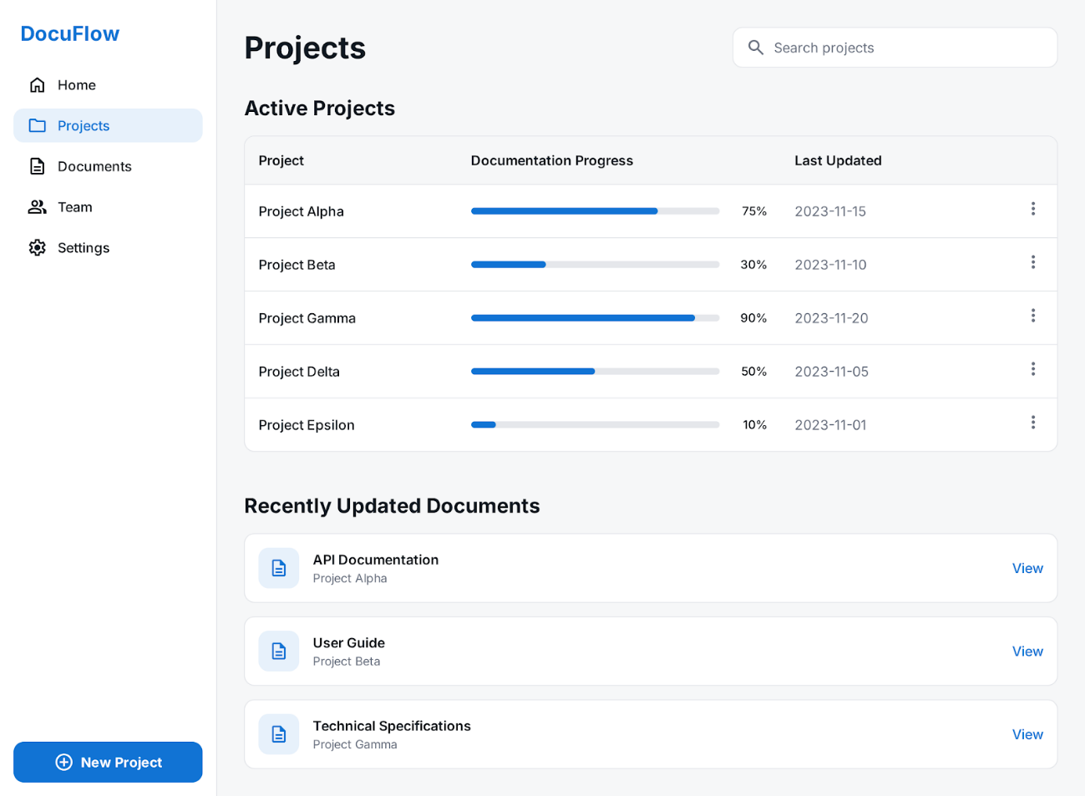
Ilustración 4 Prototipo Dashboard Principal

Foco: La primera pantalla visible después del inicio de sesión.
Componente Crítico: Presenta la Barra de Avance Documental (RF11), que muestra el porcentaje de documentación aprobada para el proyecto actual. Esto proporciona una retroalimentación inmediata sobre el progreso, motivando la acción.
Elementos: Resumen de proyectos activos, notificaciones de documentos pendientes de revisión y accesos directos a la subida de documentos.
B. Módulo de Gestión Documental
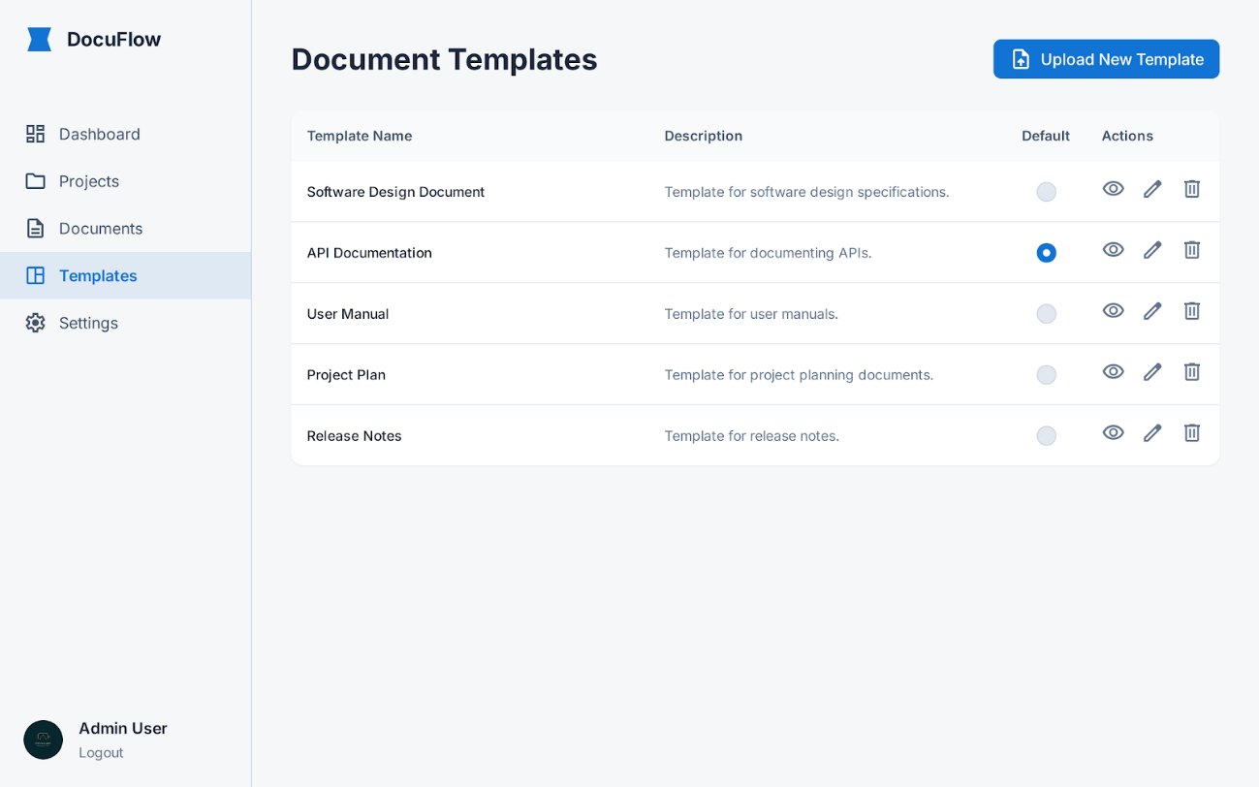
Ilustración 5 Prototipo Módulo de Gestión Documental
Foco: La herramienta central para la Carga (RF03), revisión y consulta de archivos.
Componente Crítico: Tabla filtrable que muestra el estado de cada documento (Pendiente, En Revisión, Aprobado), enlazando la documentación con los hitos del proyecto (Trazabilidad).

C. Módulo de Mantenedores (Administrador)
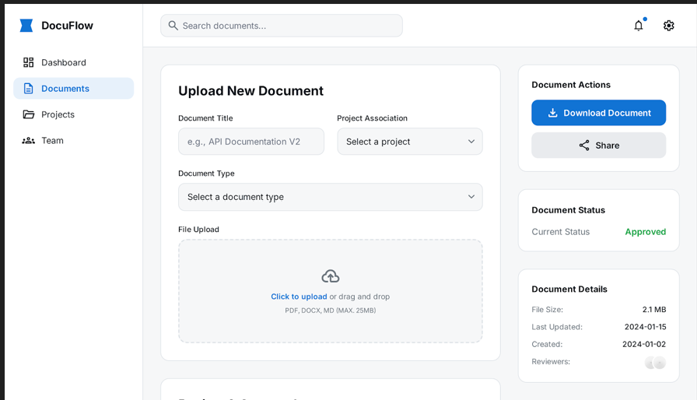
Ilustración 6 Prototipo Módulo de Mantenedores
Foco: Control de la estandarización y la arquitectura del modelo.
Componente Crítico: El Mantenedor de Plantillas (RF04), una interfaz simple que permite al administrador subir y asignar formatos oficiales (templates) que los usuarios deben descargar y completar.

2. Flujo Principal del Usuario (Ciclo de Vida del Documento)
El diseño de la experiencia de usuario se basa en el flujo de aprobación que sustenta la validez del modelo. Este flujo asegura que solo los documentos que han pasado por la revisión adecuada sean considerados "Aprobados".
Paso | Usuario y Rol | Acción Principal | Resultado y Estado del Documento
1. Creación | Desarrollador/Estudiante | Descarga y completa la Plantilla Oficial (RF04) en su entorno local. | Documento en estado "Borrador".
2. Carga | Desarrollador/Estudiante | Sube el documento completo al sistema (RF03) y lo asocia a un proyecto y a un Fase. | Documento pasa a estado "Pendiente de Revisión".
3. Revisión | Administrador/Profesor | Recibe una notificación (Flujo de Revisión, RF05), accede al documento, añade comentarios y lo devuelve para corrección, si es necesario. | Documento permanece en "En Revisión" o pasa a "Rechazado (Requiere Cambios)".
4. Aprobación Final | Administrador/Profesor (con RF06) | Si el documento cumple con los estándares, el revisor realiza la acción "Aprobar y Publicar". | Documento pasa a estado "Aprobado". El sistema actualiza la Barra de Avance (RF11) y registra la versión final (RF07).

3. Principios de Diseño Aplicados (UX/UI)
El diseño de DocuFlow se adhiere a principios de calidad definidos en los Requerimientos No Funcionales:
Coherencia Visual (Usabilidad, RNF05): Se utiliza una paleta de colores corporativos y un conjunto de íconos unificados. Esto garantiza que el usuario perciba el sistema como una herramienta única y reduce la carga cognitiva al no tener que adaptarse a diferentes estilos visuales en cada pantalla.
Diseño Responsive (Compatibilidad, RNF07): La interfaz fue desarrollada para adaptarse fluidamente a diferentes tamaños de pantalla (escritorio, tablet y móvil), asegurando que los usuarios puedan acceder y revisar documentos desde cualquier dispositivo sin perder funcionalidad.
Minimalismo y Eficiencia (Usabilidad, RNF05): El diseño se enfoca en la eliminación de elementos innecesarios. Las acciones críticas, como "Subir Documento" y "Aprobar", están destacadas y accesibles en un máximo de tres clics desde el Dashboard, optimizando el tiempo del usuario.
Retroalimentación Clara: El sistema proporciona feedback instantáneo sobre el estado del documento mediante etiquetas de color (ej. rojo para "Rechazado", amarillo para "En Revisión", verde para "Aprobado"), facilitando la rápida identificación de las tareas pendientes.

Implementación del proyecto
Esta sección detalla la ejecución técnica del proyecto DocuFlow, desde el diseño arquitectónico hasta su despliegue, demostrando la aplicación práctica de las competencias de Ingeniería Informática.

1. Descripción General del Sistema
Propósito y Público Objetivo
El propósito de DocuFlow es resolver la problemática de la documentación técnica inconsistente, desactualizada y no estandarizada en proyectos de software. Funciona como un Modelo de Gestión y Estandarización diseñado para garantizar orden, claridad y continuidad en los sistemas desarrollados.
El público objetivo es cualquier empresa o institución que desarrolle proyectos de software, particularmente aquellas que carecen de metodologías estructuradas para la trazabilidad documental. Para la fase de validación, el público se centra en el entorno académico de Duoc UC, simulando roles de Administradores, Profesores y Estudiantes.
Módulos Principales
Los módulos principales del sistema son:
- Módulo de Autenticación: Gestiona el acceso y los permisos diferenciados por rol.
- Módulo de Mantenedores: Permite la gestión de usuarios, proyectos y el Mantenedor de Plantillas.
- Módulo de Gestión Documental: Controla la Carga, Revisión, Aprobación y el Historial de Versiones.
- Módulo de Seguimiento: Muestra la Barra de Avance Documental para monitorear el progreso del proyecto.

2. Modelado Técnico
El diseño técnico de DocuFlow se basa en una arquitectura de 3 capas.
- Diagrama de Arquitectura General
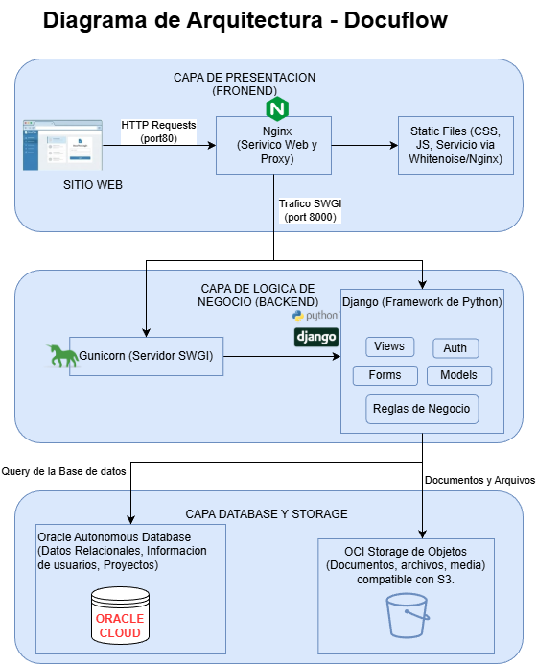
Ilustración 7 Diagrama de Arquitectura

Lo que ven proyectado es el esqueleto de DocuFlow. Decidimos usar una Arquitectura de Tres Capas, que es el estándar de la industria, porque nos permite mantener el sistema ordenado, seguro y listo para crecer.
Vamos capa por capa:
- Capa de Presentación: Aquí tenemos a Nginx actuando como nuestro 'portero'. Él recibe todo el tráfico que llega al puerto 80. Nginx entrega las imágenes y estilos visuales de forma inmediata, sin molestar al sistema central. Esto hace que la página se sienta muy rápida para el usuario.
- Capa Lógica de Negocio: Cuando el usuario pide algo complejo, Nginx le pasa la tarea a Gunicorn, y este se conecta con Django, que es el verdadero cerebro de DocuFlow. Esto válida quién es usuario admin, quién es colaborador y controla el flujo de los proyectos. Tener esto separado es vital para la seguridad.
- Capa de Datos: Aquí aplicamos una estrategia híbrida inteligente. Los datos importantes (usuarios, fechas, notas) viven en la Base de Datos Autónoma de Oracle, que es rapidísima. Pero los archivos pesados, como los PDFs que suben los colaboradores, los mandamos aparte al Object Storage.
Elegimos esta arquitectura específicamente para proteger el rendimiento del sistema. Un error muy común en el desarrollo es guardar los archivos pesados dentro de la misma base de datos, lo que termina saturándola. En cambio, al delegar los documentos al Storage externo y dejar que Nginx se encargue de la carga visual, logramos que DocuFlow se mantenga ligero, responda de inmediato y sea mucho más eficiente en costos.

- Vistas 4+1
La arquitectura de DocuFlow, aunque basada en tres capas, puede ser descrita a través del modelo 4+1 :
Vista Lógica: Se enfoca en la separación de componentes y la funcionalidad del usuario final, estos se muestran en tres diagramas.
- Diagrama de Clases:
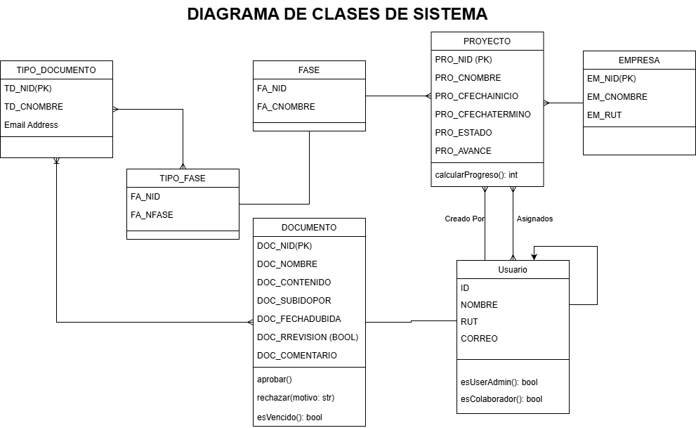
Ilustración 8 Diagrama de Clases

- Diagrama de Comunicación:
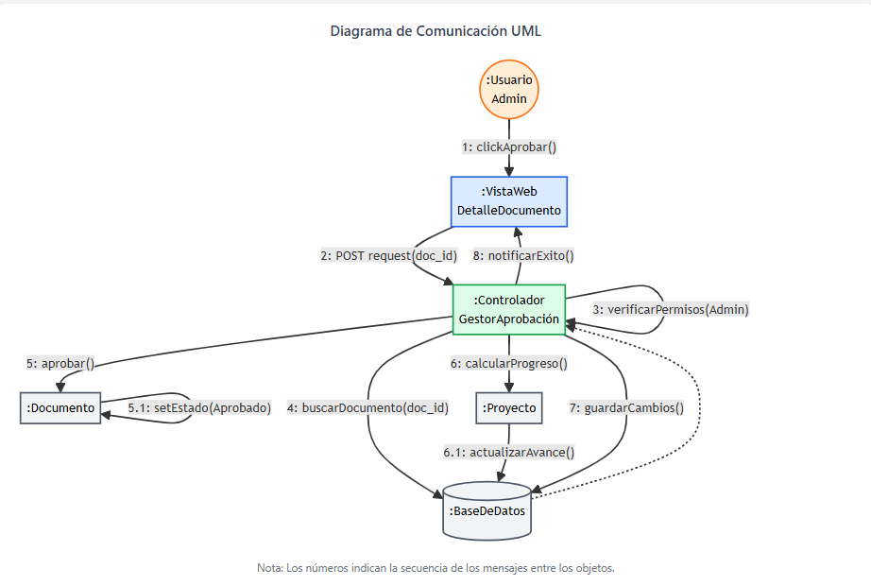
Ilustración 9 Diagrama de Comunicación

- Diagrama de Secuencia:
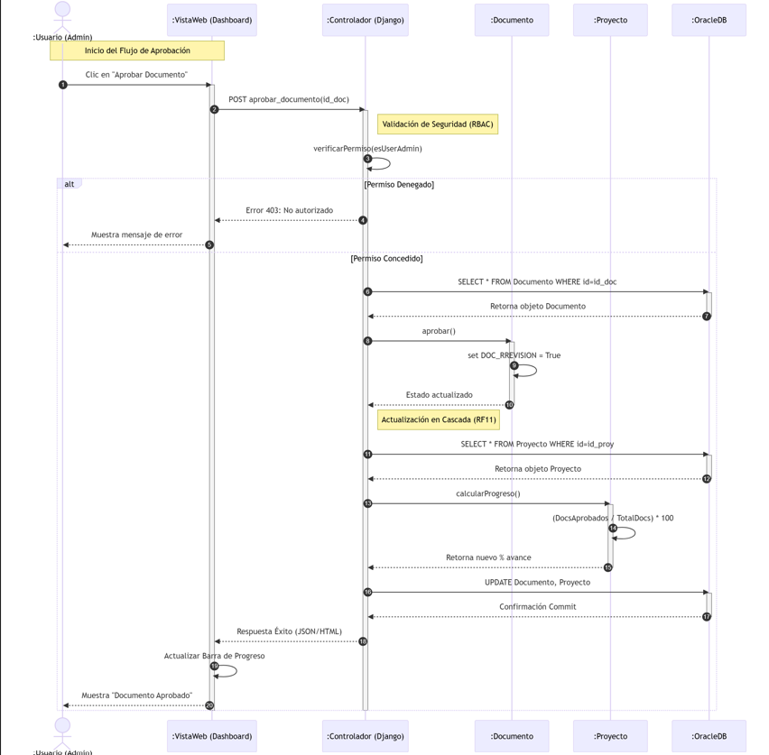
Ilustración 10 Diagrama de Secuencia

Vista de Despliegue: Es el área que muestra los procesos de los programadores y la gestión de software. Esto se explica en dos diagramas.
- Diagrama de Componentes:
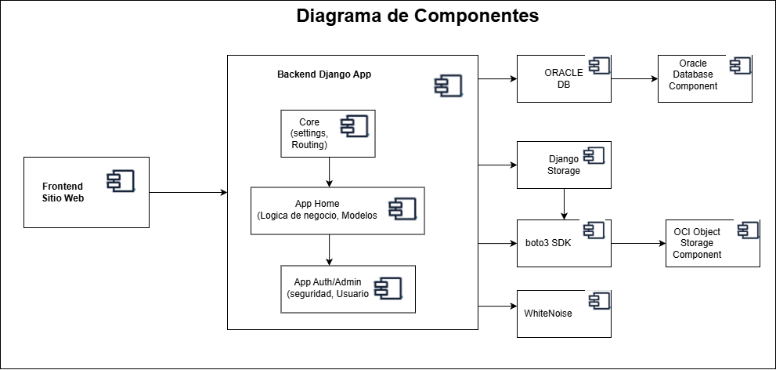
Ilustración 11 Diagrama de Componentes

- Diagrama de Paquetes:
Vista Física : Muestra la topología del sistema y el comportamiento, en este caso, con la conexión a la nube (OCI). Esto se explica en un diagrama.
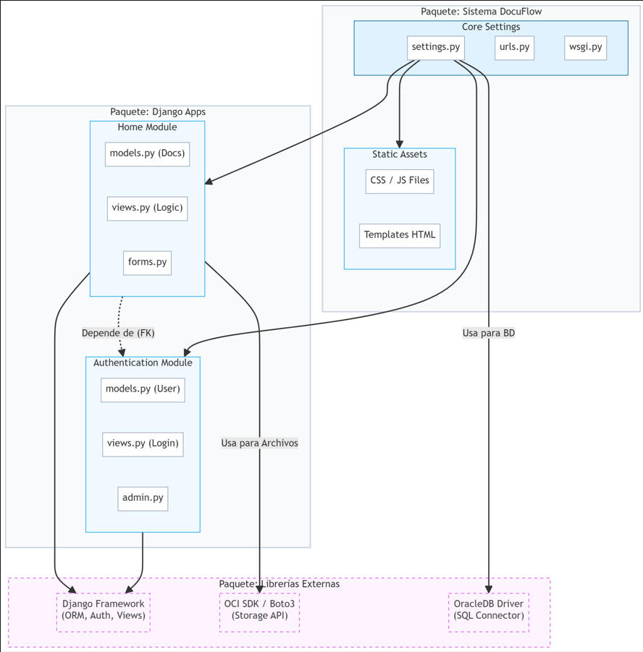
Ilustración 12 Diagrama de Paquetes

- Diagrama de despliegue:
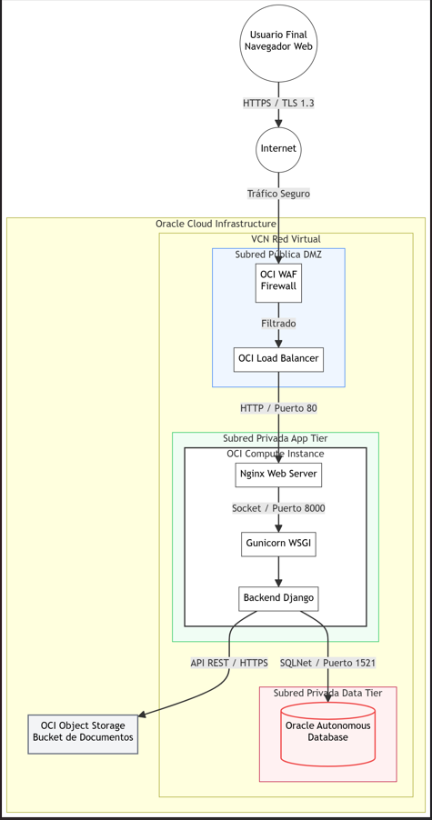
Ilustración 13 Diagrama de despliegue

Vista de Proceso: El flujo principal es el Ciclo de la creación del proyecto, pasando por la carga de documentos y finalizando en la aprobación/rechazo de este. Esto se muestra en un diagrama dividido en tres.
- Diagrama de Actividad:
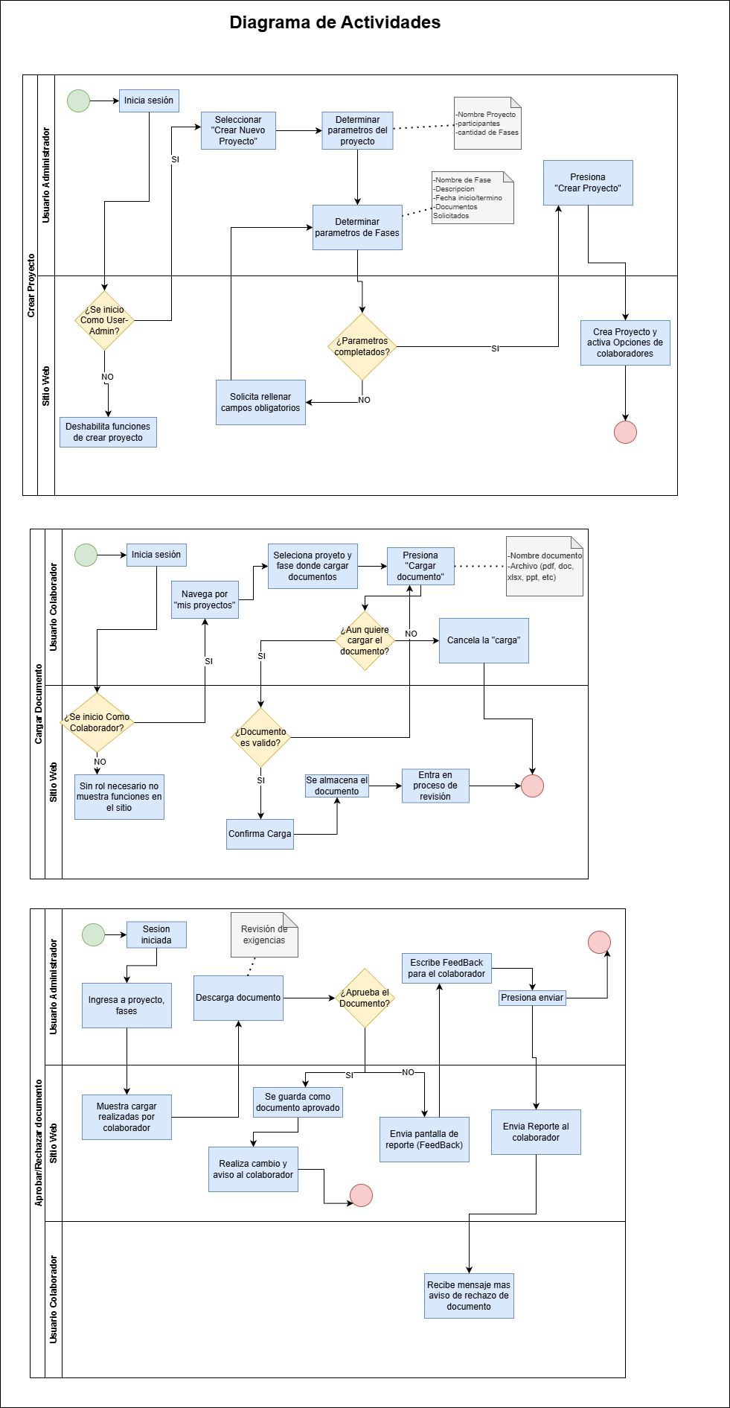
Ilustración 14 Diagrama de Actividad “Crear Proyecto”
Ilustración 15 Diagrama de Actividad “Cargar documento”
Ilustración 16 Diagrama de Actividad “Aprobar/ Rechazar Documento”

Vista de Escenario: Esta vista se encarga de mostrar los ejemplo de qué funciones pueden realizar los usuarios dentro del sitio web esto se explica en 1 diagrama dividido en dos.
- Diagrama de Casos de Uso:
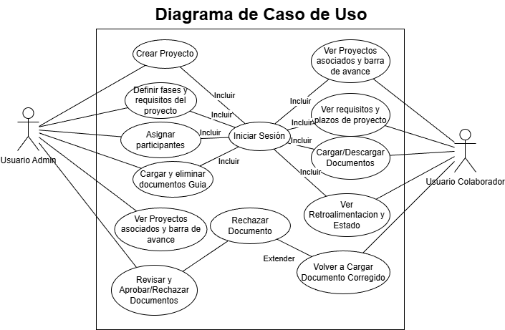
Ilustración 17 Diagrama de Casos de Uso
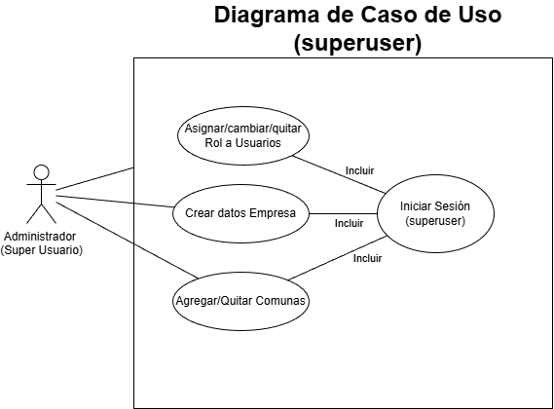
Ilustración 18 Diagrama de Casos de Uso (Superuser)

3. Decisiones Técnicas y Tecnologías Aplicadas
Tecnología / Framework | Propósito / Justificación | Patrón de Diseño / Principio
Python / Django | Elegido por su robustez, sintaxis limpia y filosofía de "baterías incluidas" para acelerar el desarrollo del Backend y las APIs. | Patrón Modelo-Vista-Controlador (MVC), inherente a Django, que separa la lógica de negocio.
OracleBD | Bases de datos relacionales seleccionadas por su fiabilidad y madurez para gestionar datos estructurados (permisos, proyectos). | Separación de Intereses (SoC), al mantener la persistencia separada de la lógica.
Arquitectura Cloud (OCI) | Garantiza la Escalabilidad y Alta Disponibilidad mediante el balanceo de carga y la replicación de servicios. | Diseño Multi-Cloud (Agnóstico) para asegurar la portabilidad.
HTTPS/TLS 1.3 y AES-256 | Estándares de seguridad para cumplir con el RNF01, protegiendo los datos en tránsito y en reposo. | Principio de Mínimo Privilegio (IAM), restringiendo accesos a nivel de infraestructura.

Principales Decisiones Técnicas:
- Uso de Django para Backend: Permitió una implementación rápida de la Gestión de Permisos y el módulo de Mantenedores, reduciendo el tiempo de desarrollo.
- Arquitectura Agnostica: La decisión de no depender de un solo proveedor Cloud aumenta la Portabilidad y la viabilidad del modelo para diferentes clientes.
Buenas Prácticas Adoptadas
- Seguridad: Implementación de OCI WAF para filtrar tráfico malicioso, y Registro de Auditoría para rastrear todas las acciones del usuario.
- Mantenibilidad: Adopción de la Arquitectura de Tres Capas para separar la lógica de negocio y evitar el acoplamiento.
- Escalabilidad: Separación de los datos estructurados (RDS) de los logs (NoSQL), optimizando el rendimiento y la capacidad de crecimiento.

4. Desarrollo y Soluciones Implementadas
Funcionalidades Desarrolladas y Requerimientos
Funcionalidad Clave Implementada | Requerimiento Funcional (RF)
Módulo de Login con Roles | RF01: Autenticación y Acceso al Sistema; RF02: Gestión de Roles y Permisos
Gestión Documental (Carga, Revisión) | RF03: Carga y Revisión de Documentos; RF05: Flujo de Revisión
Barra de Avance Documental | RF11: Muestra visualmente el progreso (0%–100%)
Mantenedor de Plantillas Personalizadas | RF04: Permite subir plantillas documentales estandarizadas
Historial de Versiones y Logs | RF07: Historial de Versiones; RF08: Registro de Actividades (Auditoría)
Retos Enfrentados y Soluciones Aplicadas
Reto Enfrentado | Solución Aplicada
Gestión de permisos complejos: Diferenciar los permisos de edición, visualización y aprobación según el rol y el documento. | Se diseñó la tabla ADMIN_PRIVILEGIO en la BD para enlazar usuario, documento y acción específica, resolviendo la lógica de permisos.
Visualización del progreso: Mostrar el avance documental de forma clara sin requerir entrada manual constante. | La Barra de Avance se codificó para actualizarse automáticamente al cambiar el estado del documento a "Aprobado", vinculándose a los Hitos de Documentación.

El funcionamiento del sistema está representado por los Mockups del informe.
Ejemplo de Barra de Avance: En la Pantalla de Inicio, se observa "Project Alpha" con un 75% de progreso, indicando la documentación completada y aprobada para ese proyecto.
Ejemplo de Trazabilidad: La interfaz de Carga de Plantillas Propias muestra detalles del documento como el tamaño, la última actualización y los revisores, apoyando el registro (RF07).

5. Pruebas y Validación del Sistema
Tipos de Pruebas Realizadas
Pruebas Unitarias: Ejecutadas en el Backend (Python/Django) para validar la Lógica de Negocio (ej. que la asignación de permisos funcione correctamente).
Se validaron las siguientes unidades de lógica de negocio:
- Validación de Formularios:
  - test_registration_password_mismatch
  - test_create_emp_post_invalid
- Lógica de Autenticación:
  - test_login_invalid_password
- Lógica de Cálculo y Procesamiento:
  - test_pro_listall_with_data.
- Lógica de Manejo de Estado:
  - test_emp_deactivate
  - test_tipodoc_deactivate
- Manejo de Errores de Vistas:
  - test_pages_returns_404_for_missing_template.
Pruebas de Integración: Verificación de la conexión entre los módulos, como la comunicación entre la Capa de Lógica de Negocio y la Capa de Datos (RDS).
Se validó la integración entre la lógica de la aplicación y la capa de datos (base de datos) en los siguientes flujos clave:
Integración del Flujo de Registro:
- test_successful_registration
Integración del Flujo de Autenticación:
- test_successful_login
- test_logout
Integración del Flujo de Creación (CRUD):
- test_create_emp_post_success
- test_create_tipo_doc_post_success.
- test_create_pro_post_success
Integración del Flujo de Actualización (CRUD):
- test_emp_update_post_success
- test_tipodoc_update_post_success
Integración del Flujo de Lectura (CRUD):
- Todas las pruebas GET (ej. test_emp_listall_page_loads, test_index_page_loads...)
Evidencias de pruebas realizadas:
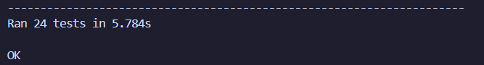
Ilustración 19 Evidencias de Pruebas 1
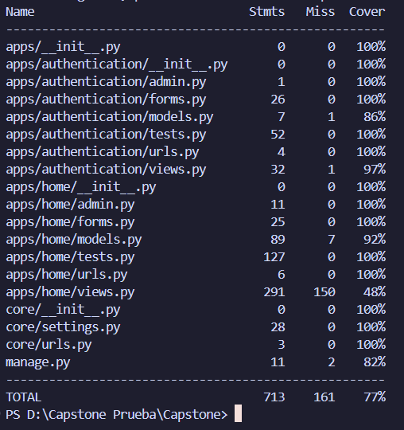
Ilustración 10 Evidencias de Pruebas 2

Pruebas de Aceptación (UAT): Realizadas durante la Fase 3 (Sprint 5) mediante el Caso Piloto en Duoc UC , evaluando la usabilidad con roles simulados.
Pruebas de Seguridad: Se verificó la autenticación de usuario y se realizaron pruebas básicas para validar el filtrado de OCI WAF .
Resultados y Validación
Validación de Aceptación: El Caso Piloto se enfocó en evaluar la Usabilidad y la Adaptabilidad de las plantillas y permisos, generando feedback para ajustes finales. El resultado sirvió para retroalimentar y refinar el modelo.
Métricas Relevantes: El sistema demostró tiempos de respuesta por debajo del umbral de 10 segundos en operaciones básicas.

6. Despliegue y Entorno de Ejecución
Configuración del Entorno
Lenguaje de Programación: Python 3.x
Framework: Django
Base de Datos: OracleBD
Servidor de Archivos: Storage Bucket
Entorno de Ejecución: Oracle Cloud Infrastructure (OCI)
- Diagrama de Despliegue
El Diagrama de Arquitectura de OCI (Sección 2) sirve como el Diagrama de Despliegue, mostrando cómo los componentes del sistema se distribuyen en la infraestructura Cloud, separados por subredes para fines de seguridad.
Instrucciones Básicas para Ejecutar o Probar el Sistema
Clonar Repositorio: Descargar el código fuente de DocuFlow desde el repositorio central.
Configuración de Entorno: Instalar las dependencias de Python/Django.
Configuración de BD: Configurar y migrar la base de datos relacional (Oracle BD) y configurar las credenciales de Oracle Cloud.
Despliegue: Ejecutar la aplicación Backend a través del servidor web y configurar el Frontend para acceder a la API.

7. Documentación Complementaria
Manual Técnico y de Usuario: Se elaboró la Documentación Técnica del Proyecto (Sprint 6) y se prepararon manuales internos detallando la configuración de mantenedores.
Registro de Versiones: El sistema implementa un historial de versiones para cada documento. El proceso de desarrollo se gestionó mediante el control de versiones en Git/GitHub.

8. Aspectos Éticos, Legales y de Seguridad
Medidas y Consideraciones Éticas
El proyecto promueve la transparencia en la toma de decisiones al registrar quién aprobó qué documento. Éticamente, el sistema busca la integridad de los datos, evitando la duplicidad y garantizando la información consistente.
Cumplimiento Legal y Resguardo de Información
Protección de Datos: Se implementa un estricto Control de Permisos y accesos limitados según el rol, cumpliendo con principios de protección de datos personales al restringir el acceso a información sensible.
Cifrado: El uso de HTTPS/TLS 1.3 y AES-256 asegura que los datos (tanto en reposo como en tránsito) estén protegidos de accesos no autorizados.
Mecanismos de Autenticación: Se exige la Autenticación de Doble Factor (2FA) para acceder al sistema, protegiendo contra el acceso indebido.

9. Conclusiones Técnicas y Aprendizajes
Principales Logros Técnicos
- Implementación del Modelo de Permisos: Se logró desarrollar un sistema de permisos complejo que enlaza usuarios, roles, documentos y acciones, cumpliendo con el requisito de seguridad y trazabilidad.
- Arquitectura Escalable y Segura: Se diseñó y planificó la implementación de una arquitectura en la nube robusta (OCI) que cumple con todos los Requerimientos No Funcionales clave (Escalabilidad, Seguridad y Disponibilidad).
Dificultades Encontradas y Soluciones
- Dificultad: Integrar el Mantenedor de Plantillas (RF04) de forma que el sistema pudiera manejar y estandarizar formatos de documentos propios de la empresa.
- Solución: Se implementó una capa en la lógica de negocio para gestionar la subida y el procesamiento de documentos genéricos (.docx, .pdf) a una estructura interna, permitiendo que sirvieran de base para la estandarización interna.
Posibles Mejoras o Líneas Futuras
- Integración de Inteligencia Artificial (IA): Implementar la mejora futura conceptualizada para asistir en la redacción, revisión y optimización de documentos (generación automática de borradores y sugerencias inteligentes).
- Migración a Microservicios: Evolucionar la arquitectura de tres capas a un modelo de microservicios para aumentar aún más la escalabilidad y la independencia de los módulos.
- Edición Concurrente: Desarrollar funcionalidades de edición simultánea y en tiempo real dentro de la plataforma, similar a Google Docs o Confluence (actualmente gestionado por flujos de trabajo asíncronos).

Factibilidad económica

Flujo de caja
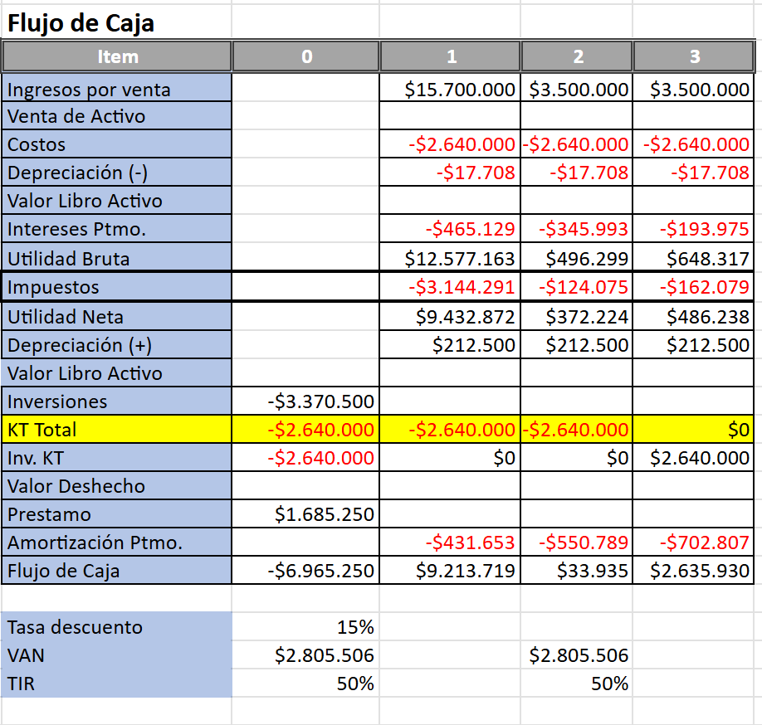
Tabla 1 Flujo de Caja
El objetivo del Flujo de Caja es visualizar la liquidez del proyecto en el tiempo. En el caso de DocuFlow, este flujo valida el modelo de negocio híbrido: demuestra que la empresa es capaz de generar una fuerte caja inicial mediante los cobros Spot ($3.000.000) por implementación, lo que financia la operación y recupera la inversión rápidamente, para luego sostenerse con la estabilidad de los ingresos Recurrentes ($700.000).
Cálculos del Flujo de Caja (Periodos 0 - 3):
Se observa una recuperación agresiva de capital en el primer periodo gracias a las ventas "Spot", seguida de una estabilización operativa.
- Periodo 0 (Inversión): $6.965.250
  - Salida de caja para activos y puesta en marcha.
- Periodo 1: $9.213.719
  - Flujo muy positivo. Los ingresos ($15.7M) reflejan la captación de clientes pagando la implementación (Spot).
- Periodo 2: $\$33.935$
  - Estabilización. Los ingresos ($3.5M) corresponden a la base de clientes pagando solo su recurrencia ($700k x 5).
- Periodo 3: $2.635.930
  - Flujo positivo consolidado, sumando la recuperación de capital de trabajo.

VAN (Valor Actual Neto)
El objetivo del VAN es determinar si el proyecto genera riqueza hoy, considerando el valor del dinero en el tiempo. Para DocuFlow, el VAN positivo confirma que la estrategia de cobrar un "Spot" alto al inicio es financieramente acertada, ya que trae valor presente de inmediato, reduciendo el riesgo de depender solo de cuotas pequeñas a largo plazo.
Cálculos de VAN:
Considerando una Tasa de Descuento del 15%:
- VAN Calculado: $2.805.506
Esto indica que el proyecto cubre toda su inversión, paga la rentabilidad exigida del 15% y aun así genera una ganancia neta adicional de $2.8 millones.

TIR (Tasa Interna de Retorno)
El objetivo de la TIR es medir la eficiencia del capital invertido. En este proyecto, la TIR revela la velocidad con la que el modelo de negocio recupera el dinero.
Cálculos de TIR:
Basado en la inversión inicial y los retornos proyectados:
- TIR Calculada: 50%
Interpretación de la TIR:
- La TIR del 50% es excepcionalmente alta y positiva.
- Causa: Este rendimiento se debe directamente al modelo de cobro Spot. Al recibir pagos grandes ($3.000.000) al inicio de la relación con el cliente (Periodo 1), el proyecto recupera su inversión casi de inmediato, disparando la rentabilidad.
- Conclusión: El proyecto es altamente eficiente. El riesgo financiero es muy bajo porque la inversión se recupera muy rápido gracias al componente "Spot", dejando los ingresos "Recurrentes" como utilidad pura a largo plazo.

Bibliografía y referencias
Fuentes del Proyecto y Documentación Técnica
Esta sección lista la documentación interna y oficial que define el proyecto y su contexto de ejecución:
- DocuFlow Equipo. (11 de octubre de 2025). DocuFlow Informe Duoc UC - Sede Plaza Oeste.
  - (Incluye el contexto, alcance, requerimientos, diagramas y mockups del proyecto) .
- DocuFlow Equipo. (Septiembre – Diciembre 2025). Carta Gantt DocuFlow Archivo de planificación de proyecto.
  - (Documento que detalla la metodología ágil, sprints y fechas de ejecución) .
- Duoc UC. (n.d.). Perfil de Egreso y Competencias de Ingeniería Informática. Documento oficial.
  - (Define las competencias de especialidad y genéricas que sustentan la formación del equipo) .

Fundamentos Conceptuales y Tecnológicos
Esta sección incluye referencias a los modelos y estándares que sustentan las decisiones técnicas del proyecto:
- Oracle. (2024). Oracle Cloud Infrastructure Identity and Access Management (IAM) Documentation. Recuperado de https://docs.oracle.com/en-us/iaas/Content/Identity/home.htm. (Fundamento para el control de permisos y roles en la infraestructura cloud).
- IEEE. (2010). ISO/IEC/IEEE 29148:2018 - Systems and software engineering - Life cycle processes - Requirements engineering. Institute of Electrical and Electronics Engineers.
  - (Estándar que guía la formulación de los Requerimientos Funcionales y No Funcionales).
- Pressman, R. S. (2021). Ingeniería de Software: Un Enfoque Práctico (9ª ed.). McGraw Hill.
  - (Marco teórico para la Metodología Ágil y el Modelado de Arquitectura de Tres Capas).
- WASC. (2019). Web Application Firewall (WAF) Implementation Best Practices. Web Application Security Consortium. (Guía para la implementación de medidas de seguridad como OCI WAF).

Anexos
- Fragmentos de código relevantes.
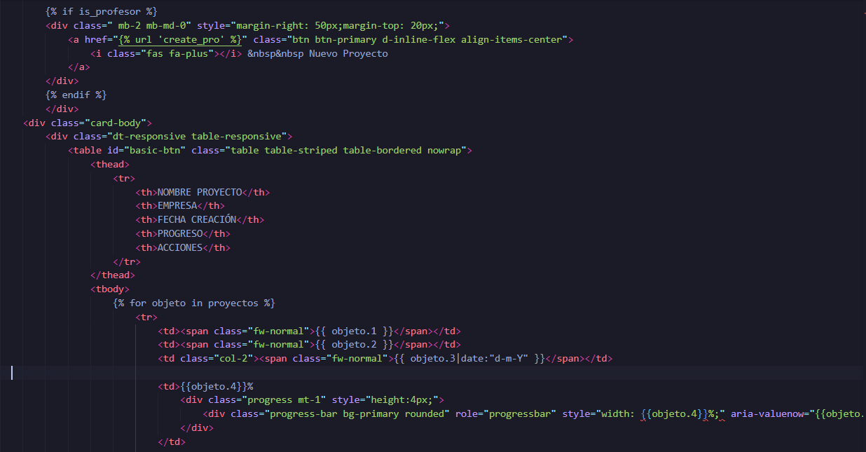
Ilustración 11 Código Relevante 1
Se implementó un sistema de Control de Acceso Basado en Roles (RBAC). En la capa de presentación, se utiliza lógica condicional ({% if is_profesor %}) para renderizar elementos de interfaz solo a usuarios autorizados. Esto previene la escalada de privilegios a nivel de interfaz, asegurando que los alumnos solo tengan acceso de lectura sobre los recursos permitidos.
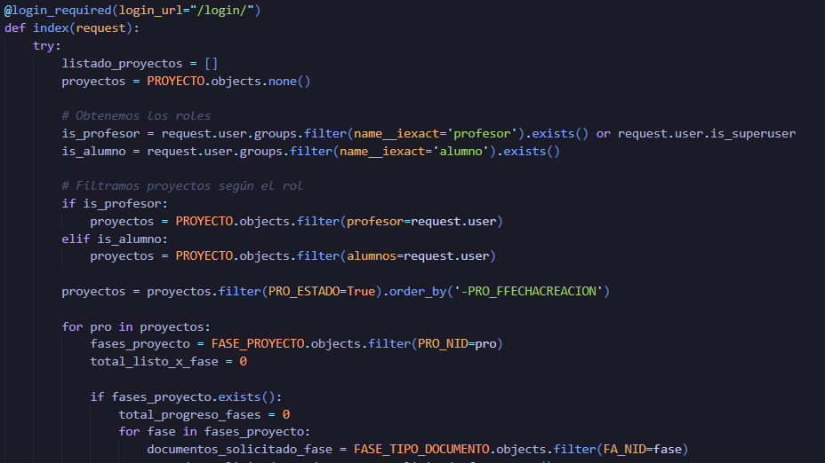
Ilustración 12 Código Relevante 2
Esta es la lógica central para el control de acceso. Se verifica si el usuario es un superusuario (administrador) y lo redirige a la página de administración, de lo contrario, lo envía a la página principal de usuario normal.
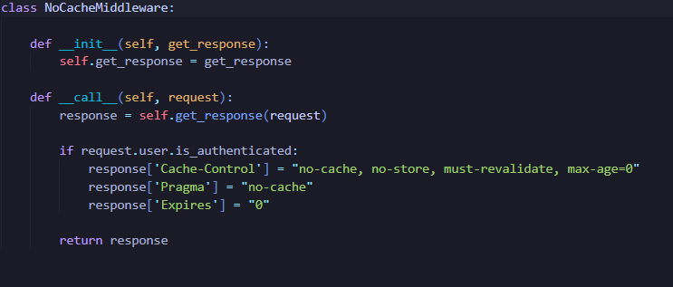
Ilustración 13 Código Relevante 3

Codigo responsable de mantener limpia la pagina una vez hecho el logout, evitando mostrar datos sensibles de la pagina y del usuario que cerro sesion anteriormente
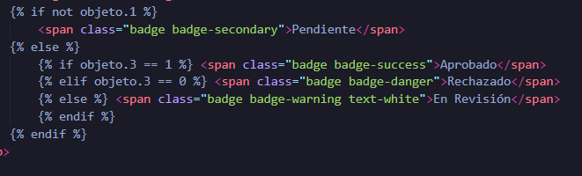
Ilustración 14 Código Relevante 4
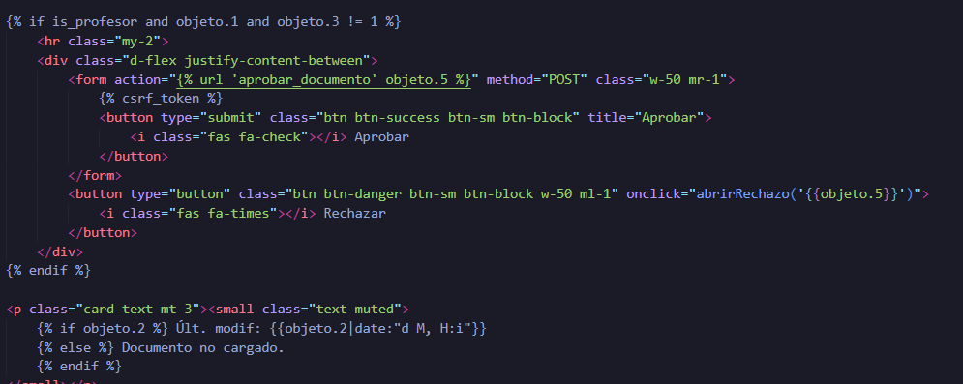
Ilustración 25 Código Relevante 5
El sistema garantiza la Trazabilidad y No Repudio en el ciclo de vida del documento, cumpliendo con las políticas de auditoría. Utilizamos los campos DOC_COMENTARIO para registrar la retroalimentación técnica y DOC_FECHA_MODIFICACION para registrar el momento exacto en que el Colaborador re-subió la evidencia. Esto asegura que el Administrador siempre pueda rastrear los intentos de entrega y verificar la última versión válida, protegiendo la integridad del registro de la auditoría.

- Capturas de pantalla de pruebas o despliegue.
Evidencias de Sprint 1
Evidencias de Sprint 2
Evidencias de Sprint 3
Evidencias de Sprint 4
Evidencias de Sprint 5

